**Руководство пользователя**

* Оглавление

1. Назначение программы 3

2. Условия применения программы 3

2.1. Требования к информационной и программной совместимости 3

3. Работа программы 3

3.1. Проверка работоспособности программы 3

3.2. Функциональные характеристики 3

1.1.1 Правила игры 3

1.1.2 Описание игрового поля 4

1.1.3 Возможности пользователя 4

1. Назначение программы

# Современные игры требуют достаточно большой производительности от компьютера, и не каждая офисная машина в силах воспроизводить их. Однако для отдыха от монотонной работы зачастую достаточно простой, не требовательной к технике, игры. Именно такой разработке посвящен данный проект - игра «Змейка».

1. Условия применения программы

* Монитор (Любой);
* Компьютерная мышь (Любая);
* Процессор (2 ядра, 4 потока, 45Гц и выше);
  1. Требования к информационной и программной совместимости
* Операционная система Windows 7 и выше;

1. Работа программы
   1. Проверка работоспособности программы

Для проверки работоспособности необходимо загрузить и запустить игру.

* 1. Функциональные характеристики

### **Правила игры**

Основная задача игры заключается в том чтобы пользователь набрал наибольшее количество очков.

Взаимодействие со змейкой будет осуществляется с помощью клавиш «w», «a», «d» на клавиатуре.

• Пользователь нажмет на клавишу «w» и змейка начнет движение по карте.

• Пользователь нажмет на клавишу «a» и змейка повернет влево

• Пользователь нажмет на клавишу «d» и змейка повернет направо

Каждое съеденное яблоко приносит пользователю 100 очков. Игра завершается тогда, когда змейка сталкивается со стенкой или сталкивается со своим хвостом.

### **Описание игрового поля**

Примерный вид игрового поля приведен на рис. 1.

На игровом поле показана змейка, в случайных местах появляются яблоки, а по середине мы видим количество очков пользователя, который он набил при прохождениях самой игры.

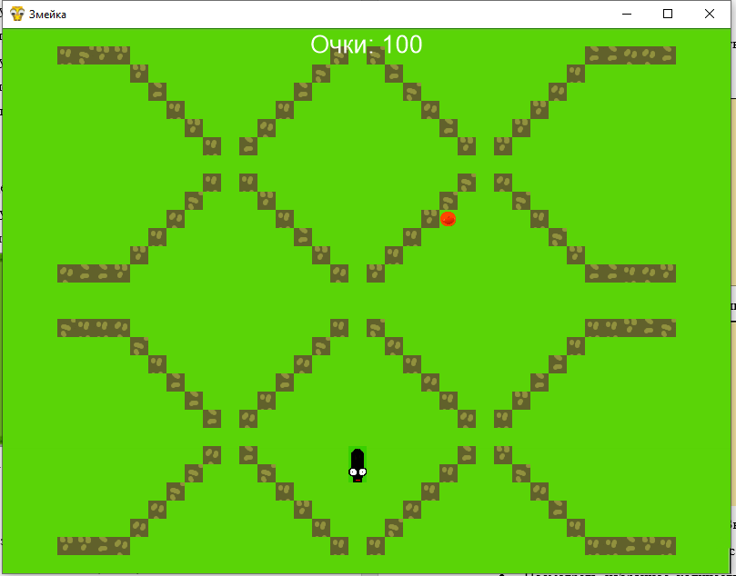

Рис. 1 – Игровое поле.

### **Возможности пользователя**

Программа должна обеспечивать пользователю следующие возможности:

* Начать игру – кнопкой “Запуск” в главном меню (Рис. 2)
* Выбрать уровень сложности («случайный», «легкий», «средний», «сложный») – кнопкой «Уровень» в главном меню. (Рис. 2)

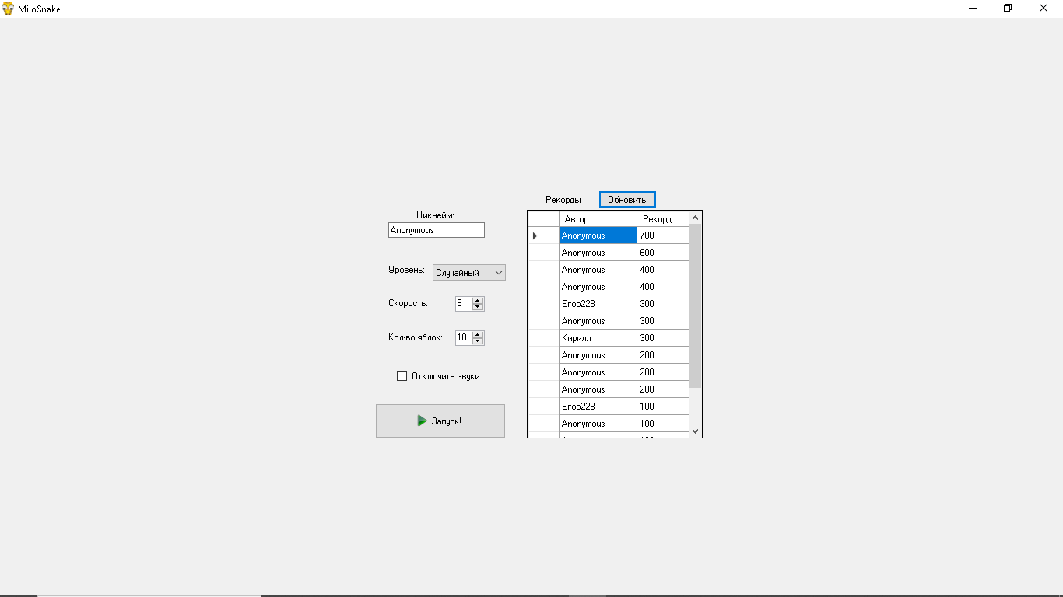

Рис. 2 –Главное меню.

* Выбрать скорость передвижения змейки (от 1 до 50) – кнопкой «Скорость» в главном меню. (Рис.2)
* Включить или отключить звук с помощью кнопки «Отключить звук». (Рис.2)
* Закрыть приложение с помощью крестика в правом верхнем углу. (Рис.2)
* Выбрать количество яблок (от 1 до 50)-кнопкой «Кол-во Яблок» в главном меню. (Рис.2)
* Просмотреть таблицу рекордов в главном меню. (Рис.2)
* Обновить таблицу рекордов –кнопкой «Обновить». (Рис.2)

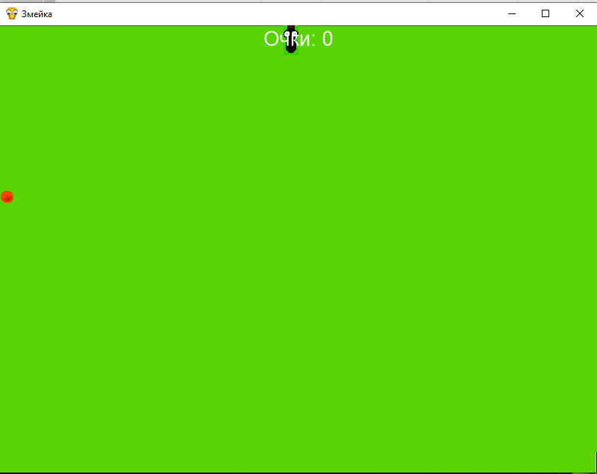

Рис. 3- Игровой процесс на легком уровне сложности.

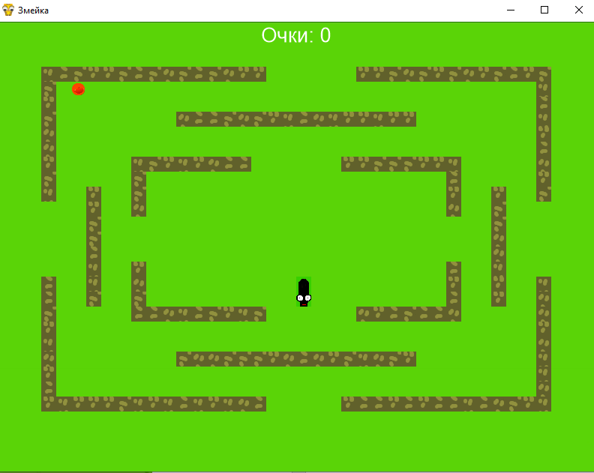

Рис. 4- Игровой процесс на среднем уровне сложности.

**Описание уровней сложности**

* Выбрать уровень сложности «легкий» и карта будет без ограждений, но тока с границами поля. (Рис.3)
* Выбрать уровень сложности «средний» и карта будет с ограждениями и так же с границами поля. (Рис.4)

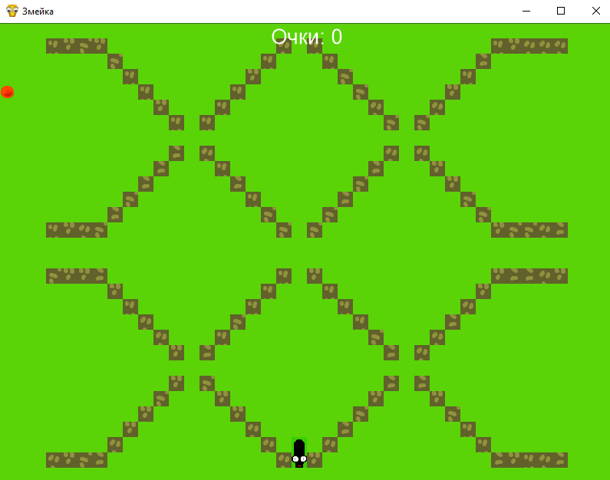

Рис. 5 – Игровой процесс на сложном уровне сложности.

* + Выбрать уровень сложности «сложный» и карта будет с более сложными ограждениями и так же с границами поля. (Рис.5.)
  + Выбрать уровень сложности «случайный» и рандомно попадётся любая карта на выбор из вышеперечисленных.

**Описание игрового процесса**

* + Возможность управлять змейкой с помощью букв на клавиатуре. (Рис.3)
  + Остановить игру на паузу английской кнопкой «P» (Рис.5)
  + Продолжить игру английской кнопкой «P». (Рис.5)
  + Игра завершается тогда, когда змейка сталкивается со стенкой или сталкивается со своим хвостом. (Рис.6)
  + Возможность начать игру заново клавишей R, либо выйти в главное меню –клавишей “Esc”. (Рис.6)

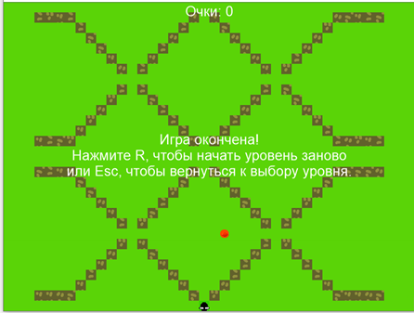

Рис.6-Завершение игрового процесса.